

**Project Pong**

Specificatie document

|  |  |
| --- | --- |
| **Groep R** | **Studentnummer** |
| Coen van der Schouw | 2064832 |
| Patrick van der Vlist | 2062655 |
| Koen van Beek | xxxxxxx |
| Erwin Spierings | 2061448 |
| Fabien van Gendt | 2063123 |
| Mika Kluytmans | 2062241 |

|  |  |
| --- | --- |
| **Datum** | 28-01-2014 |
| **Versie** | 1.0 |

|  |  |
| --- | --- |
| **Versie** | **Wijzigingen** |
| 1.0 | Eerste versie |
|  |  |
|  |  |
|  |  |
|  |  |
|  |  |
|  |  |

|  |  |  |  |  |  |  |  |  |  |  |  |  |
| --- | --- | --- | --- | --- | --- | --- | --- | --- | --- | --- | --- | --- |
| **Review** | **1.0** | **1.1** | **2.0** |  |  |  |  |  |  |  |  |  |
|  |  |  |  |  |  |  |  |  |  |  |  |  |
|  |  |  |  |  |  |  |  |  |  |  |  |  |
|  |  |  |  |  |  |  |  |  |  |  |  |  |
|  |  |  |  |  |  |  |  |  |  |  |  |  |
|  |  |  |  |  |  |  |  |  |  |  |  |  |
|  |  |  |  |  |  |  |  |  |  |  |  |  |
|  |  |  |  |  |  |  |  |  |  |  |  |  |

|  |
| --- |
| Voor akkoord: |

**Inhoudsopgave**

Pong 4

Functionele specificaties 5

Console 5

Controllers 5

Operationele specificaties 6

Ontwerpbeperkingen 7

# Pong

Dit is een specificatie document voor het project Pong , semester twee leerjaar twee aan de hoge school Avans Den Bosch.

De opdracht is om een prototype te ontwikkelen voor een 3D-pong spel, waarvan er fictief 10000 van zullen worden geproduceerd. Het spel wordt uitgevoerd als apparaat waar twee VGA-schermen op worden aangesloten. Pong kan alleen of met twee personen worden gespeeld, elke speler heeft zijn eigen bat en kijkt op zijn eigen scherm.

Er zijn vier spelvarianten: Tennis, Handbal, Hockey en demo. Bij de spellen tennis en hockey wordt de score van beide spelers op de twee beeldschermen weergegeven. Een speler scoort een punt als de bal bij de tegenstander over de doellijn is gegaan. Een speler wint als hij vijf punten heeft gescoord. Bij handbal is er maar een speler die tegen een vaste muur speelt, bij vijf punten wordt het level verhoogd. Hoe hoger het level, hoe sneller de bal, bij level zes komen er twee ballen in het spel.

De demo geeft een demonstratie van een tennis game.

Een speler kan effect aan de bal geven door deze aan de rand van de bat te spelen, hoe meer aan de rand wordt gespeeld ,hoe groter het effect.

Voor de hockey game krijgt iedere speler twee visuele bats, waardoor het spel lastiger wordt.

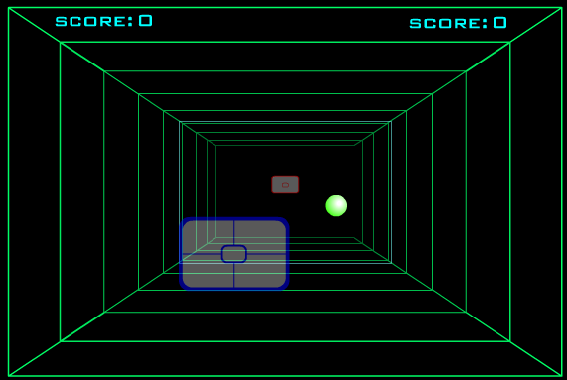

concept tennis game

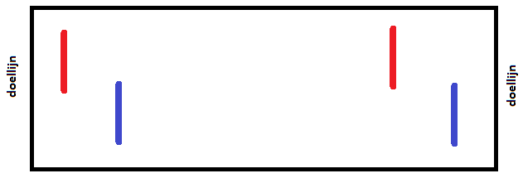

concept hockey game 2D

# **Functionele specificaties**

De functie van het product Pong is het spelen van een bepaald aantal games. Deze games worden getoond op één of twee beeldschermen. De games worden bestuurd door middel van controllers.

Functie

Controllers

Beeld

Console

Console

De console is de besturingskast die het spel produceert en waar de beeldschermen op worden aangesloten. Het console gaat voldoen aan de volgende specificaties:

1. De voedingsspanning van het console wordt 230V AC.
2. Het console zal aan en uit kunnen worden gezet door middel van een knop.
3. Het console zal 3 verschillende geluiden kunnen maken, waarvan dit niet alleen piepjes mogen zijn.
4. De afmetingen van het console zijn als volgt vast gelegd: L = ???cm, B = ???cm, H = ???cm.
5. Na een bepaalde tijd van niet-gebruik, zal de console automatisch in demo mode gaan.

Controllers

De bats zijn de controllers van het spel. De volgende specificaties horen bij het batje:

1. Draadloze communicatie met de console.
2. De bat moet naar het scherm gericht kunnen worden.
3. De bat moet op minimaal twee meter afstand nog werken.
4. Op de bat komen 4 knoppen: een start knop, een pauze knop en twee navigatieknoppen.
5. De functie van de start knop wordt het selecteren van een spel in het menu. Als een spel aan de gang is en je drukt op de startknop, wordt het spelende spel afgesloten en verschijnt het menu.
6. Met de pauze knop kan in een spelend spel gepauzeerd worden. Hierbij bevriest het spel en bij het nogmaals indrukken van de pauze knop, kan er verder gespeeld worden.
7. De functie van de twee navigatieknoppen, is het omhoog en omlaag navigeren in het menu.
8. Batterij oplaadbaar….
9. Batterij duur….

# Operationele specificaties

Opstarten:  
Om 3D-pong op te starten dienen de twee beeldschermen evenals de console aan te staan. De console is aan te zetten door middel van de aan/uit knop.

Spel kiezen:  
Als de console aanstaat verschijnt het menu op allebei de beeldschermen. In dit menu kan een keuze gemaakt worden tussen vier spelmogelijkheden. Door middel van de omhoog en omlaag knoppen, te vinden op de controller, kan het gewenste spel geselecteerd worden. Om dit spel te spelen dient er op de start knop, ook te vinden op de controller, gedrukt te worden.

Bewegen bat:  
Om de virtuele bat, dat op het beeldscherm te zien is, te bewegen dient de speler de bat dat gelinkt is aan zijn virtuele bat te wijzen in de richting waar hij zijn virtuele bat heen wenst te sturen.

Spel pauzeren/hervatten:  
Om het spel te pauzeren dient er een pauze knop, te vinden op de controllers, ingedrukt te worden. Het spel blijft dan op pauze tot de knop opnieuw word ingedrukt, waardoor het spel zichzelf hervat.

Retourneren menu:  
Om tijdens het spel of tijdens de pauze modus terug te gaan naar het menu dient er op een van de startknoppen gedrukt te worden.

Opladen batjes:  
*Nog onbeslist*

Randvoorwaarden

Bij de randvoorwaarden wordt alles beschreven dat niet direct betrekking heeft op de functie of op het gebruik van het apparaat. Hier kan bijvoorbeeld beschreven worden aan welke normen en richtlijnen het product voldoet. Het gaat om eisen die niet beïnvloed kunnen worden vanuit het project. Randvoor­waarden hebben betrekking op het product.

# Ontwerpbeperkingen

Bats:

* Bereik: minimaal 2 meter van het scherm moet de besturing nog werken.
* Knoppen: startknop, pauzeknop, knoppen voor menubesturing.
* Werkt op batterijen.
* RF heeft de voorkeur, Xbee is niet toegestaan.
* Bediening door wijzen naar het batje op het scherm heeft de voorkeur.

Systeem hardware:

* Alles moet in 1 behuizing komen. De afmetingen van de behuizing wordt in dit document vastgelegd.
* In de behuizing komt een voeding, er mogen meerdere printplaten in zitten. Er mogen ook ontwikkelbordjes gebruikt worden, zoals een LPC of Basys/Nexys.
* Knoppen: aan/uit
* Geluidjes bij verschillende acties in het spel. Minimaal 3 verschillende geluidjes.

Spel:

* Bij het inschakelen moet er een menu komen waar je kan kiezen uit Tennis, Handbal, Hockey, Demo.
* Het menu wordt geprojecteerd op de demomodus. Bij het kiezen van Demo verdwijnt het menu terwijl de demo doorgaat.
* Bij het spelen kan de speler ‘effect’ meegeven aan de bal door deze aan de rand van de bat te spelen. Hoe meer aan de rand wordt gespeeld, hoe groter het effect.
* De score van beide spelers wordt op het scherm weergegeven.
* Er moet een gekleurde rand rond de bal in de 3D-omgeving getekend worden, zodat beter zichtbaar is wat de diepte van de bal is. De bal wordt ook kleiner als die verder weg is.

Spelbeschrijvingen:

* Tennis: Twee spelers tegen elkaar overspelen. Een speler wint als hij als eerste 5x gescoord heeft. Zijn naam komt dan groot in beeld.
* Handbal: 1 speler tegen een muur. Je kan dus niet winnen, maar wel af. Na 5 punten wordt het level verhoogd. Hoe hoger het level, hoe hoger de snelheid van de bal. Bovendien komt er vanaf level 6 ook een tweede bal in het spel.
* Hockey: Twee spelers tegen elkaar overspelen zoals bij Tennis, alleen bestuurt elk batje 2 virtuele batjes synchroon op het scherm, zoals bij tafelvoetbal.
* Demomodus: Tennis spel waarbij beide batjes door de computer bestuurd worden.